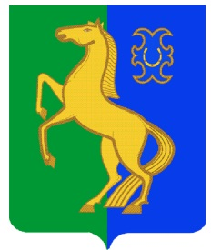
Бекетов ауыл советы Администрация сельского
ауыл билəмəhе хакимиәте поселения Бекетовский сельсовет
муниципаль районының муниципального района
Йəрмəĸəй районы Ермекеевский район
Башkортостан Республиĸаhы Республики Башкортостан

ҠАРАР ПОСТАНОВЛЕНИЕ
29 март 2023 й. № 9 29 марта 2023 г.

Об отмене постановления главы сельского поселения Бекетовский сельсовет муниципального района Ермекеевский район Республики Башкортостан
от 18 апреля 2014 года № 11 «Об утверждении «Порядка работы
с обращениями граждан в Администрации сельского поселения Бекетовский сельсовет муниципального района Ермекеевский район Республики Башкортостан»

В соответствии с Федеральным законом от 2 мая 2006 года № 59-ФЗ «О порядке рассмотрения обращений граждан Российской Федерации», Федеральным законом от 6 октября 2003 года № 131-ФЗ «Об общих принципах организации местного самоуправления в Российской Федерации,

ПОСТАНОВЛЯЮ:

1. Отменить постановление от 18 апреля 2014 года № 11 «Об утверждении «Порядка работы с обращениями граждан в Администрации сельского поселения Бекетовский сельсовет муниципального района Ермекеевский район Республики Башкортостан».
2. Настоящее постановление обнародовать на информационном стенде администрации и опубликовать на официальном сайте сельского поселения Бекетовский сельсовет муниципального района Ермекеевский район Республики Башкортостан.
3. Настоящее постановление вступает в силу со дня официального обнародования.

Глава сельского поселения
Бекетовский сельсовет З.З. Исламова

